
replikácia DNA
- štruktúru DNA objavili: ............
- kde v eukaryotickej bunke sa nachádza DNA? ................. ............ ............
- základnou stavebnou jednotkou DNA aj RNA je: .................
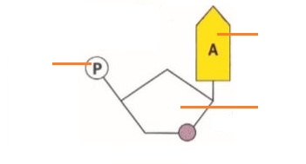
/doplň popis/
cukor
zvyšok kyseliny fosforečnej

dusíkatá báza
- možné cukry v NK: ..................
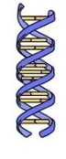
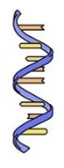
- možné organické bázy v NK: ....................
/doplň tabuľku, umiesti obrázky NK/ >>>
DNA | vlastnosti | RNA
 | dĺžka
 | cukrová zložka
C, G, ...... | organické bázy | C, G, .....
Dva reťazce spojené na základe komplementarity vodíkovými mostíkmi | formy
A
A
A
G
G
G
G
U
A
C
C
C
G
T
T
T
T
T
/poukladaj komplementárne organické bázy v DNA, zvyšné zmaž/
T
A

G
C

replikácia DNA /doplň, vyber správnu možnosť, ulož správne popis/
- na replikáciu dohliada enzým: ...................áza
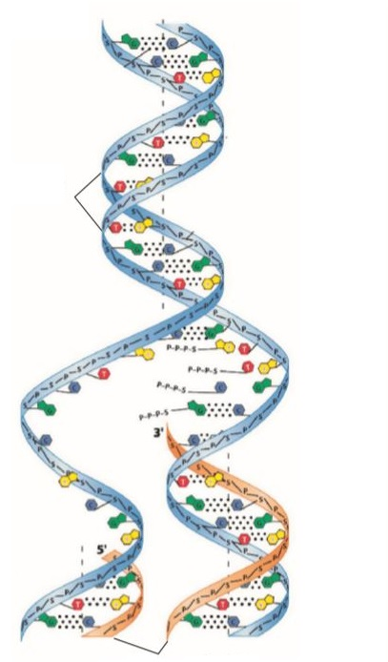
- energiu dodáva univerzálny nosič energie v bunkách: .........
- replikácia DNA prebieha počas profázy/metafázy/interfázy/cytokinézy/karyokinézy
konkrétne počas __________________
matrica

nové vlákna DNA

DNA komplementárne vlákna

/zakrúžkuj názvy organel rastlinnej bunky, v ktorých prebieha replikácia DNA, neptrebné zmaž/
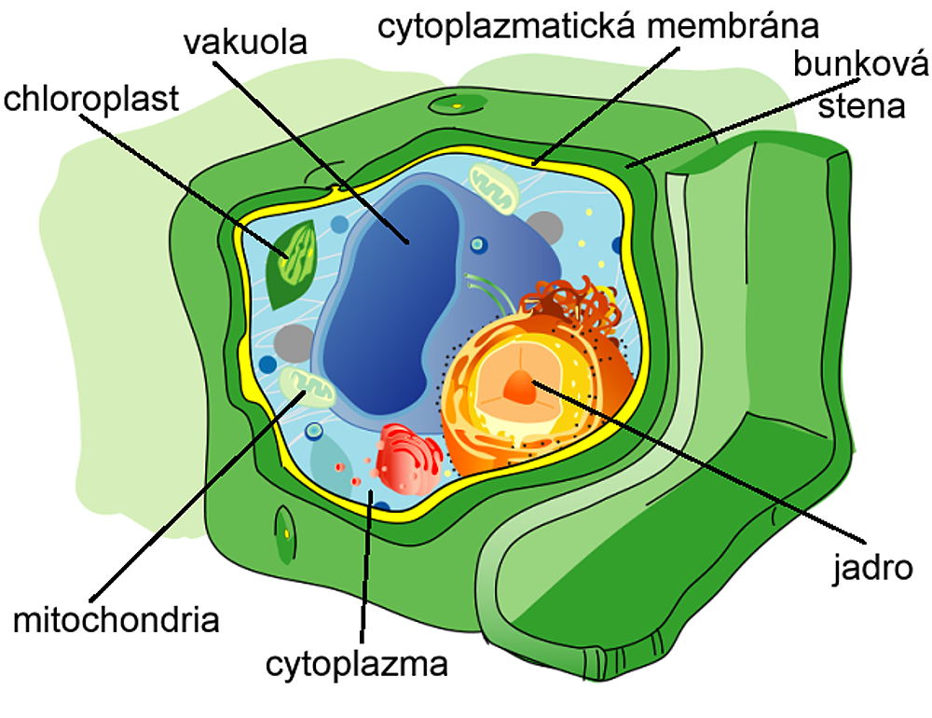

/zmeň farbu písma na červenú v tej fáze bunkového cyklu, v ktorej prebieha replikácia DNA/
G₁ | G₀ | S | G₂ | profáza | M | anafáza | T

